ФЕДЕРАЛЬНОЕ ГОСУДАРСТВЕННОЕ АВТОНОМНОЕ ОБРАЗОВАТЕЛЬНОЕ УЧРЕЖДЕНИЕ ВЫСШЕГО ОБРАЗОВАНИЯ
«РОССИЙСКИЙ УНИВЕРСИТЕТ ТРАНСПОРТА»
(РУТ (МИИТ))
Институт транспортной техники и систем управления
Кафедра «Управление и защита информации»
ОТЧЁТ
О ПРАКТИЧЕСКОЙ РАБОТЕ № 1
По дисциплине «Языки программирования»
Выполнил: ст. гр. ТКИ – 111
Владимиров Макар Алексеевич
Проверил: к.т.н., доц.
Васильева М. А.
Москва 2022
Содержание
1. Формулировка задачи
2. Блок-схема алгоритма
3. Решение задачи на языке программирования C++
4. Решение тестовых примеров
5. Решение тестовых примеров в Excel
6. Зачет задания в GitHub
Задание 2–1
- Формулировка задачи
№ варианта | Задача
7 | Переменной А присвоить её значение, увеличенное в:  N раз;  2N раз;  3N раз

- Блок-схема алгоритма
Блок-схемы алгоритмов функций представлены на рисунках (Рисунок 1, Рисунок 2).
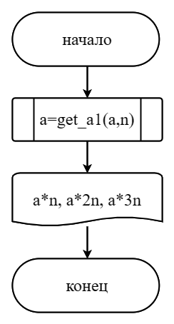
Рисунок 1 – Блок-схема функции main()

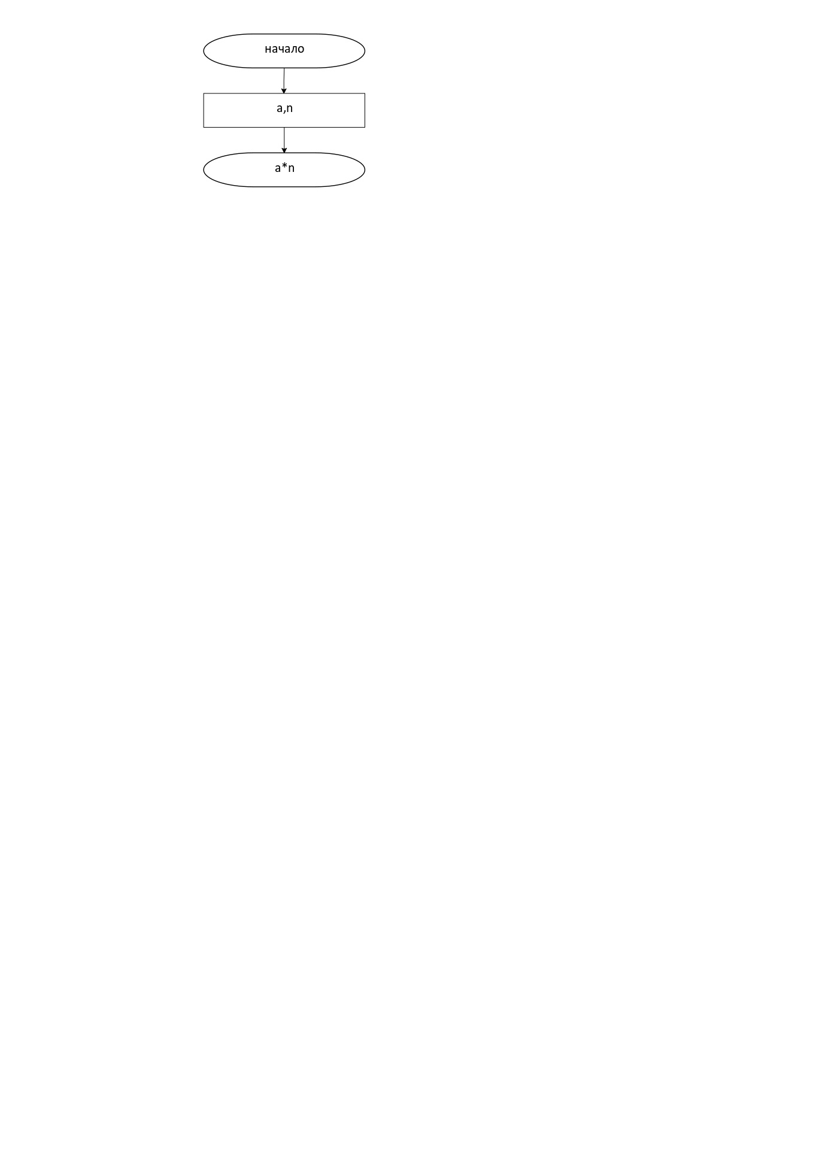
Рисунок 2 – Блок-схема функции get_a1()
- Решение задачи на языке программирования C++
#include <iostream>
#include <cmath>
using namespace std;

/**
* \brief
* \param a Число a.
* \param n Число n.
* \return Значение числа a умноженное в n раз.
*/
double get_a1(const double a, const double n);

/**
* \brief
* \Точка входа в программу.
* \return 0 в случае успеха.
*/
int main()
{
double n;
double a;
cout << "input a:";
cin >> a;
cout << "input n: ";
cin >> n;
double a1 = get_a1(a, n);
cout << "a*n=";
cout << a1;
cout << ", a*2n=";
cout << a1 * 2;
cout << ", a*3n= ";
cout << a1 * 3;
cout << endl;
return 0;
}

double get_a1(const double a, const double n)
{
return (a * n);
}
- Решение тестовых примеров
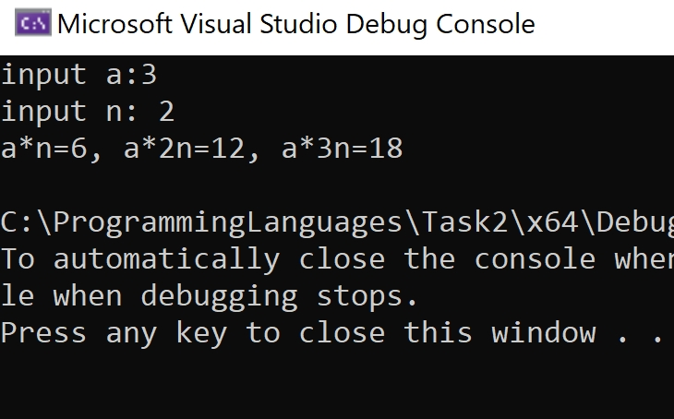
Рисунок 3 – Решение тестового примера
- Решение тестовых примеров в Excel
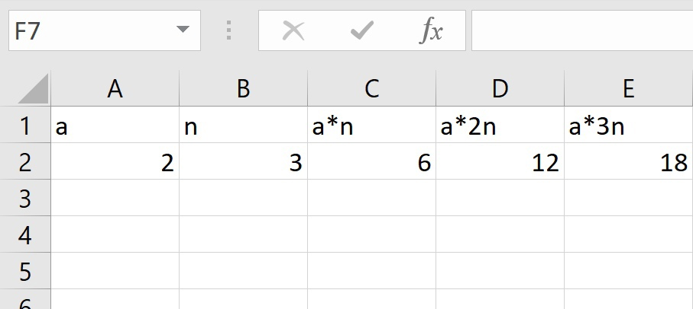
Рисунок 4 – Расчёты
- Зачет задания в GitHub
 Рисунок 5 – Зачет задания

